**Игры в адаптационный период.**

Подготовила: воспитатель Исакова Л.И.

При наборе детей раннего возраста в начале учебного года первый вопрос, с которым сталкиваюсь я и другие педагоги – это адаптация детей к условиям детского сада. Это сложный период для родителей и воспитателей, а для ребенка в большинстве случаев – это стресс. Одна из главных задач воспитателя в период адаптации, увлечь детей настолько, чтобы им хотелось приходить в детский сад. А для этого нужно постоянно удивлять. В результате наблюдений за детьми заметила живой интерес к игре. И решила использовать в период адаптации разные игры. Игра позволяет ободрить, развеселить, успокоить, переключить внимание и снизить тревогу. Она помогают детям безболезненно адаптироваться к условиям детского сада. Из опыта работы могу сказать, игры заинтересуют и отвлекут детей. Предлагаю вашему вниманию несколько игр, в которые мы с детьми играли

Игра с воздушными шариками

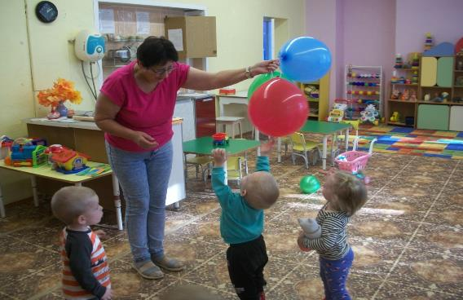

Игра «Зайчик к деткам прискакал»

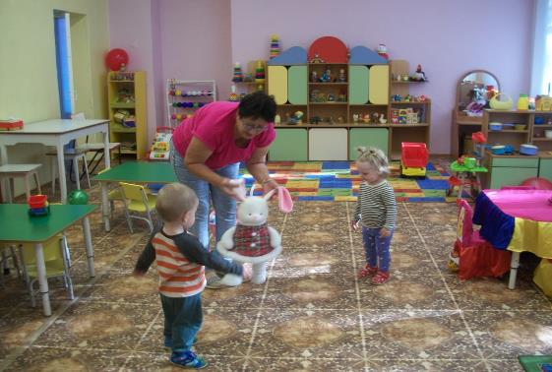

Игра с курочкой

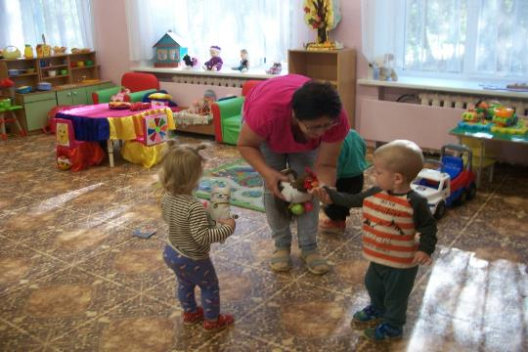

Игра с погремушками

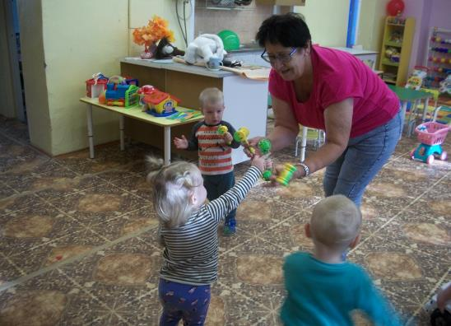

Игра с заводным волчком

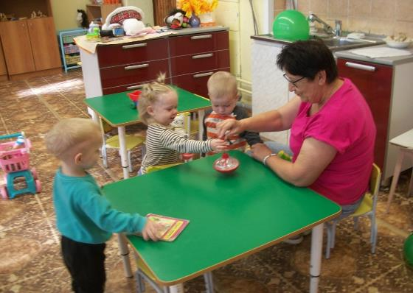

Рассматривание картинок

